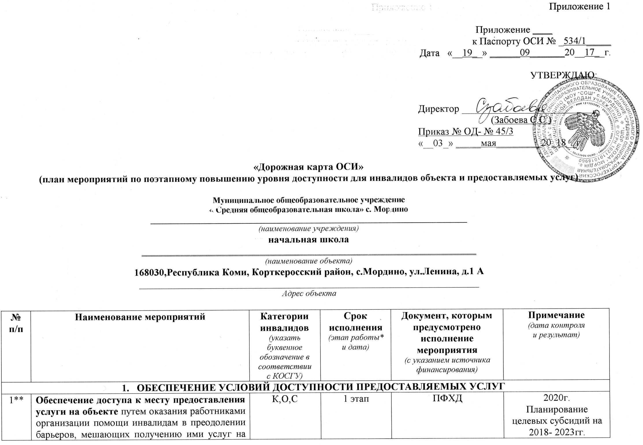

1** | Обеспечение доступа к месту предоставления услуги на объекте путем оказания работниками организации помощи инвалидам в преодолении барьеров, мешающих получению ими услуг на объекте, в том числе с сопровождением инвалидов, имеющих стойкие расстройства функции зрения и самостоятельного передвижения (К, О, С) | К,О,С | 1 этап | ПФХД | 2020г.  Планирование целевых субсидий на 2018- 2023гг.
1.1 | Разработка и утверждение организационно-распорядительных и иных локальных документов учреждения о порядке оказания помощи инвалидам и другим маломобильным гражданам | Все категории | 1 этап | ПФХД | 2018г.  Подготовка финансово – нормативной базы
1.2 | Закрепление в должностных инструкциях персонала конкретных задач и функций по оказанию помощи инвалидам и другим маломобильным гражданам (и их сопровождение) | Все категории | 1 этап | Приказ  Должностная инструкция | 2018г.  Готовность к работе
1.3 | Организация систематического обучения (инструктажа) персонала по вопросам оказания помощи на объекте инвалидам и другим маломобильным гражданам (план инструктажа, журнал учета) | Все категории | 1 этап | Тесты  Инструктажи  Учеба персонала | 2018г.  Повышение прфессинального уровня персонала
1.4 | Обеспечение доступной информации для обслуживаемых граждан (инвалидов) о порядке организации доступности объекта и предоставляемых в учреждении услуг, а также порядка оказания (получения) помощи на объекте (на сайте, на информационном стенде, в индивидуальных памятках) | Все категории | 1 этап | Приказ | 2018г.  Готовность к работе школы с отдельными категориями детей
1.5 | Предоставление (при необходимости) инвалидам по слуху услуг с использованием русского жестового языка, с допуском на объект (к местам предоставления услуг) сурдопереводчика, тифлосурдопереводчика | Г | 1 этап | Договор на обучение | 2018-2023  Обучение сотрудников школы

2 | Организация предоставления услуг инвалидам по месту жительства (на дому) | Все категории | 1 этап | Индивидуальный план детей- инвалидов и других маломобильных граждан  Заключение соглашения между ОО и родителями (законными представителями) | Учебный год  ВШУ
3 | Организация предоставления услуг инвалидам в дистанционном формате | Все категории | 1 этап | Индивидуальный план детей- инвалидов и других маломобильных граждан  Заключение соглашения между ОО и родителями (законными представителями) | Учебный год  ВШУ
4 | Создание (развитие) сайта организации, адаптированного с учетом особенностей восприятия, с отражением на нем информации о состоянии доступности объекта и услуг | Все категории | 1 этап | Раздел «Доступная среда» | 2018г.  Информированность
- СОЗДАНИЕ УСЛОВИЙ ДЛЯ БЕСПРЕПЯТСТВЕННОГО ДОСТУПА ИНВАЛИДОВ К ОБЪЕКТУ
и предоставляемым в нем услугам
1 | Разработка проектно-сметной документации (для строительства/реконструкции/капитального ремонта объекта) в соответствии с требованиями нормативно-технических документов в сфере обеспечения доступности  (по варианту «А» / «Б») | Все категории | 3 этап | Б | Планирование целевых субсидий на 2018- 2023гг.
2 | Осуществление строительства/реконструкции/  капитального ремонта объекта  (по варианту «А» / «Б») | Все категории | 3 этап | Б | 2018-2023 Планирование целевых субсидий на 2018- 2023гг.
3** | Создание условий индивидуальной мобильности для самостоятельного передвижения инвалидов по объекту, в том числе к местам предоставления услуг (по варианту «А» / «Б») | Все категории | 2 этап | Б | 2018-2020 Планирование целевых субсидий на 2018- 2023гг.
3.1 | По территории объекта | Все категории
3.1.1 | Ремонтные работы:  - ремонт тротуаров |  | 1 этап | Б | 2019 г.  Проектно – сметная документация
3.1.2 | Приобретение технических средств адаптации:  - табличка «Инвалиды» |  | 1 этап | Б | 2019 г.  Проектно – сметная документация
3.2. | По входу в здание | Все категории
3.2.1 | Ремонтные работы:  - установка наружного пандуса и реконструкция входной группы |  | 1 этап | Б | 2019 г.  Проектно – сметная документация
3.2.2 | Приобретение технических средств адаптации:  - установка мобильного подъемника  - перила  -контрастная маркировка  - световые маяки |  | 1 этап | Б | 2019 г.  Проектно – сметная документация

3.3 | По путям движения в здании | Все категории
3.3.1 | Ремонтные работы:  - установка поручней вдоль стен  - разметка контрастных полос на полу | С | 2 этап | Б | 2020 г.  Проектно – сметная документация
3.3.2 | Приобретение технических средств адаптации:  - противоскользящие коврики | К,О,С | 2 этап | Б | 2020 г.  Проектно – сметная документация
3.4 | По зоне оказания услуг | Все категории
3.4.1 | Ремонтные работы:  - оборудование сенсорной комнаты |  |  | Б | 2020 г.  Проектно – сметная документация
3.4.2 | Приобретение технических средств адаптации:  - установка световых, тактильных знаков и мнемосхем |  |  | Б | 2020 г.  Проектно – сметная документация
3.5 | По санитарно-гигиеническим помещениям | Все категории
3.5.1 | Ремонтные работы:  - капитальный ремонт туалета на 1 этаже  - провести водопровод |  |  | ПФХД | 2021 г.  Проектно – сметная документация
3.5.2 | Приобретение технических средств адаптации:  - спецоборудование  - поручни |  |  |  | 2021 г.  Проектно – сметная документация
3.6 | По системе информации –  обеспечение информации на объекте с учетом нарушений функций и ограничений жизнедеятельности инвалидов | Все категории | 2 этап | ПФХД | 2022 г.  Проектно – сметная документация
3.6.1 | Надлежащие размещение оборудования и носителей информации (информационного стенда, информационных знаков, таблиц, схем, вывесок) с соблюдением формата (размер, контрастность), единства и непрерывности информации на всем объекте | Все категории | 2 этап | ПФХД | 2022г.  Проектно – сметная документация
3.6.2 | Дублирование необходимой звуковой и зрительной информации, а также надписей, знаков и иной текстовой и графической информации знаками, выполненными рельефно-точечным шрифтом Брайля, а также объемными изображениями | С | 2 этап | ПФХД | 2022 г.  Проектно – сметная документация
3.6.3 | Обеспечение допуска собаки-проводника на объект, и организация для нее места ожидания | С | 2 этап | ПФХД | 2023 г.  Проектно – сметная документация
3.6.4 | Обеспечение системы оповещения о чрезвычайных ситуациях и эвакуации с учетом особенностей восприятия | Все категории | 2 этап | ПФХД | 2023 г.  Проектно – сметная документация
3.6.5 | Развитие средств и носителей информации (информационно-диспетчерской службы, инфо-киоска, памяток) | Все категории | 2 этап |  | 2023 г.  Проектно – сметная документация
3.7 | По путям движения к объекту
3.7.1 | Организация предоставления информации гражданам о наличии адаптированного транспорта к объекту | Все категории | 1 этап | ПФХД | 2023 г.  Проектно – сметная документация
3.7.2 | Организационные мероприятия по решению вопроса доступности пути к объекту от ближайшей остановки пассажирского транспорта | Все категории | 1 этап | ПФХД | 2023 г.  Проектно – сметная документация
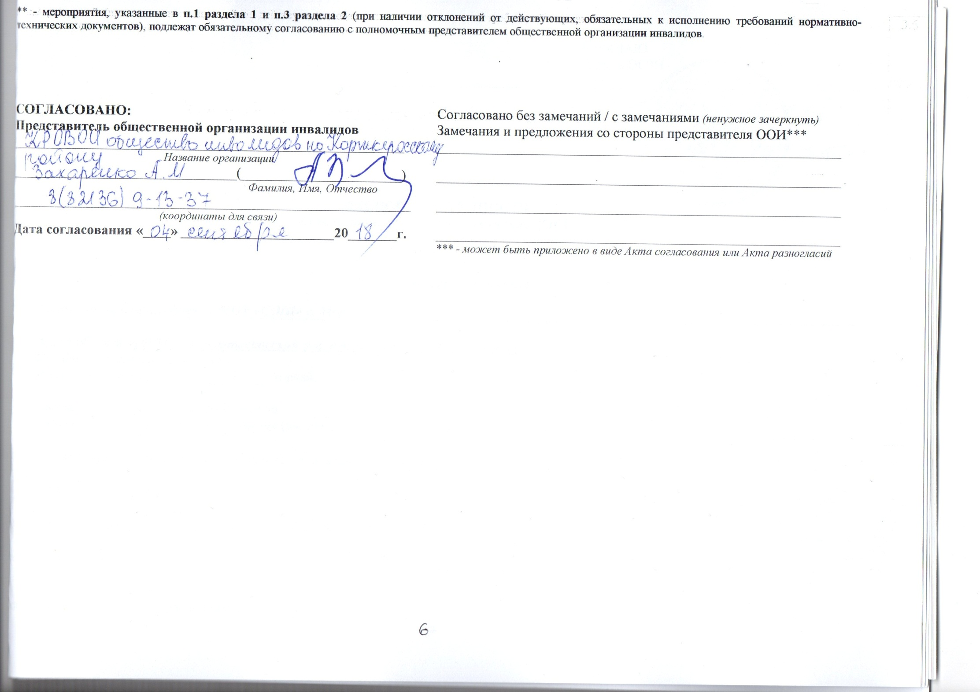

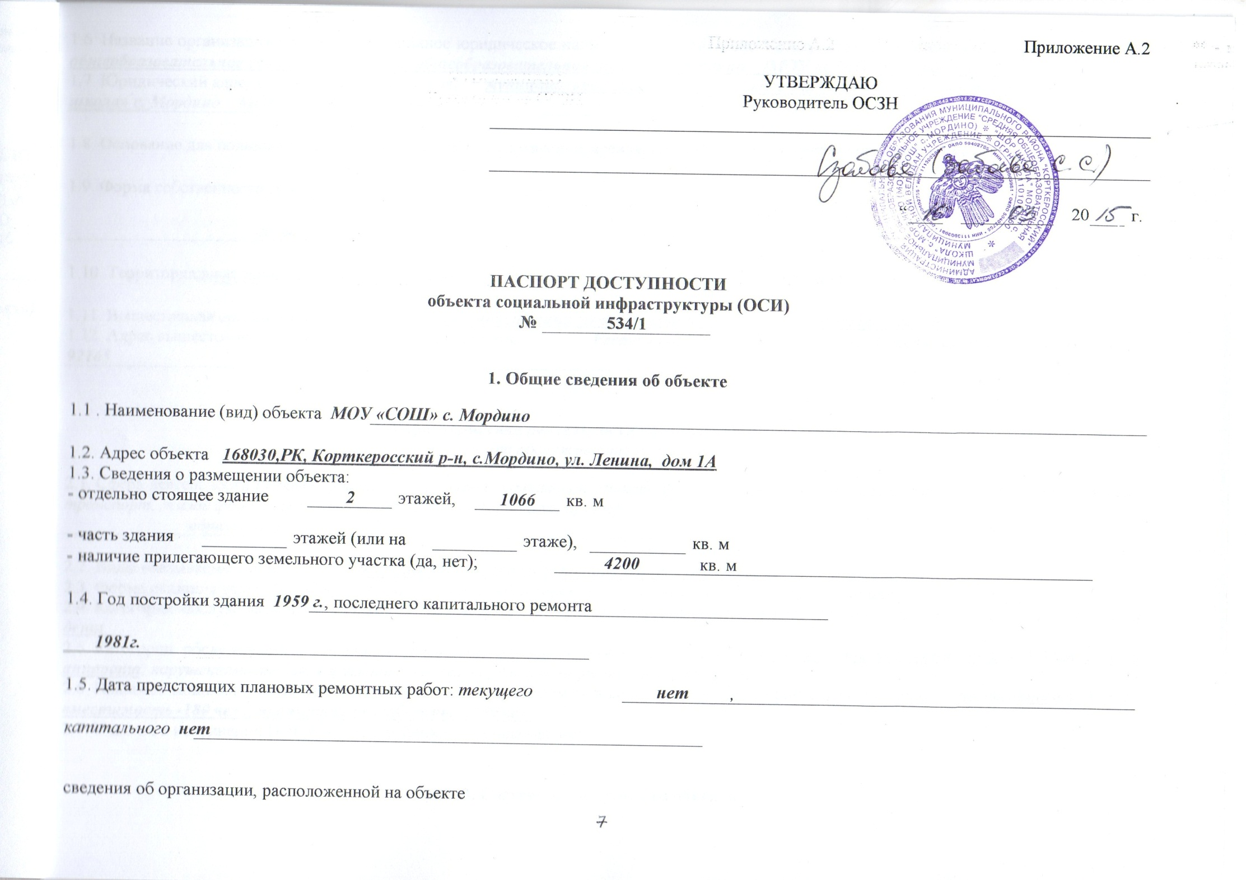
1.6. Название организации (учреждения), (полное юридическое наименование – согласно Уставу, краткое наименование) муниципальное общеобразовательное учреждеие «Средняя общеобразовательная школа» с. Мордино (МОУ «СОШ» с. Мордино)
1.7. Юридический адрес организации (учреждения) муниципальное общеобразовательное учреждеие «Средняя общеобразовательная школа» с. Мордино МОУ «СОШ» с. Мордино

1.8. Основание для пользования объектом (оперативное управление, аренда, собственность) оперативное управление

1.9. Форма собственности (государственная, негосударственная)

государственная

1.10. Территориальная принадлежность (федеральная, региональная, муниципальная) муниципальная

1.11. Вышестоящая организация (наименование) Администрация муниципального района «Корткеросский»
1.12. Адрес вышестоящей организации, другие координаты Республика Коми, с. Корткерос, ул. Советская, д.225, тел. 8(2136) 92165

2. Характеристика деятельности организации на объекте
(по обслуживанию населения)
2.1. Сфера деятельности (здравоохранение, образование, социальная защита, физическая культура и спорт, культура, связь и информация, транспорт, жилой фонд, потребительский рынок и сфера услуг, другое)
образование

2.2. Виды оказываемых услуг ______основное общее, среднее( полное) общее образование
2.3. Форма оказания услуг: (на объекте, с длительным пребыванием, в т.ч. проживанием, на дому, дистанционно)_____на дому
2.4. Категории обслуживаемого населения по возрасту: (дети, взрослые трудоспособного возраста, пожилые; все возрастные категории) дети___
2.5. Категории обслуживаемых инвалидов: инвалиды, передвигающиеся на коляске, инвалиды с нарушениями опорно-двигательного аппарата; нарушениями зрения, нарушениями слуха, нарушениями умственного развития
2.6. Плановая мощность: посещаемость (количество обслуживаемых в день), вместимость, пропускная способность посещаемость -50чел., вместимость -180 чел ., пропускная способность – 150 чел.
2.7. Участие в исполнении ИПР инвалида, ребенка-инвалида (да, нет)

3. Состояние доступности объекта
3.1. Путь следования к объекту пассажирским транспортом
(описать маршрут движения с использованием пассажирского транспорта)
Рейсовый автобус № 529 маршрут «Намск- Корткерос- Сыктывкар» ,

наличие адаптированного пассажирского транспорта к объекту
Имеются 2 единицы техники МОУ «СОШ» с.Мордино ПАЗ 320537-70 гос.рег. № О 088АК, ГАЗ 322132 гос.рег. № О 007 НХ
3.2. Путь к объекту от ближайшей остановки пассажирского транспорта:
3.2.1. расстояние до объекта от остановки транспорта 200 м

3.2.2. время движения (пешком) 5-7 мин.

3.2.3. наличие выделенного от проезжей части пешеходного пути (да, нет)
3.2.4. Перекрестки: нерегулируемые; регулируемые, со звуковой сигнализацией, таймером; нет
3.2.5. Информация на пути следования к объекту: акустическая, тактильная, визуальная; нет
3.2.6. Перепады высоты на пути: есть, нет (описать______________ )
Их обустройство для инвалидов на коляске: да, нет (______________)
3.3. 1 – форма обслуживания *
№  п/п | Категория инвалидов  (вид нарушения) | Вариант организации доступности объекта  (формы обслуживания)*
1 | Все категории инвалидов и МГН | ВНД
 | в том числе инвалиды:
2 | передвигающиеся на креслах-колясках | ВНД
3 | с нарушениями опорно-двигательного аппарата | ВНД
4 | с нарушениями зрения | ВНД
5 | с нарушениями слуха | ВНД
6 | с нарушениями умственного развития | ВНД
* Указывается один из вариантов: “А”, “Б”, “ДУ”, “ВНД”.
3.4. Состояние доступности основных структурно-функциональных зон
№  п/п | Основные структурно-функциональные зоны | Состояние  доступности, в том числе для основных категорий инвалидов **
1 | Территория, прилегающая к зданию (участок) | ВНД
2 | Вход (входы) в здание | ВНД
3 | Путь (пути) движения внутри здания (в т.ч. пути эвакуации) | ВНД
4 | Зона целевого назначения здания (целевого посещения объекта) | ВНД
5 | Санитарно-гигиенические помещения | ВНД
6 | Система информации и связи (на всех зонах) | ВНД
7 | Пути движения к объекту (от остановки транспорта) | ВНД
** Указывается: ДП-В – доступно полностью всем; ДП-И (К, О, С, Г, У) – доступно полностью избирательно (указать категории инвалидов); ДЧ-В – доступно частично всем; ДЧ-И (К, О, С, Г, У) – доступно частично избирательно (указать категории инвалидов); ДУ – доступно условно, ВНД – временно недоступно.
3.5. Итоговое заключение о состоянии доступности ОСИ:
ВНД

4. Управленческое решение
4.1. Рекомендации по адаптации основных структурных элементов объекта
№  № п/п | Основные структурно-функциональные  зоны объекта | Рекомендации по адаптации объекта  (вид работы)*
1 | Территория, прилегающая к зданию (участок) | Капитальный ремонт
2 | Вход (входы) в здание | Капитальный ремонт
3 | Путь (пути) движения внутри здания  (в т.ч. пути эвакуации) | Капитальный ремонт
4 | Зона целевого назначения здания (целевого посещения объекта) | Капитальный ремонт
5 | Санитарно-гигиенические помещения | Капитальный ремонт
6 | Система информации на объекте  (на всех зонах) | Капитальный ремонт
7 | Пути движения к объекту (от остановки транспорта) | Капитальный ремонт
8 | Все зоны и участки | Капитальный ремонт
* Указывается один из вариантов (видов работ): не нуждается; ремонт (текущий, капитальный); индивидуальное решение с ТСР; технические решения невозможны – организация альтернативной формы обслуживания.
4.2. Период проведения работ

в рамках исполнения ПФХД
(указывается наименование документа: программы, плана)
4.3. Ожидаемый результат (по состоянию доступности) после выполнения работ по адаптации обеспечение доступности объекта

Оценка результата исполнения программы, плана (по состоянию доступности) доступность после капитального ремонта

4.4. Для принятия решения требуется, не требуется (нужное подчеркнуть):
Согласование
Администрации муниципального района «Корткеросский»

Имеется заключение уполномоченной организации о состоянии доступности объекта (наименование документа и выдавшей его организации, дата), прилагается

4.5. Информация размещена (обновлена) на Карте доступности субъекта Российской Федерации дата на сайте школы mordino.ucoz.ru
(наименование сайта, портала)
5. Особые отметки
Паспорт сформирован на основании:
1. Анкеты (информации об объекте) от | “ | 10 | ” | июля | 20 | 13 | г.
2. Акта обследования объекта: № акта 1

от “ | 10 | ” | июля | 20 | 13 | г.
3. Решения Комиссии

от “ | 10 | ” | июля | 20 | 13 | г.

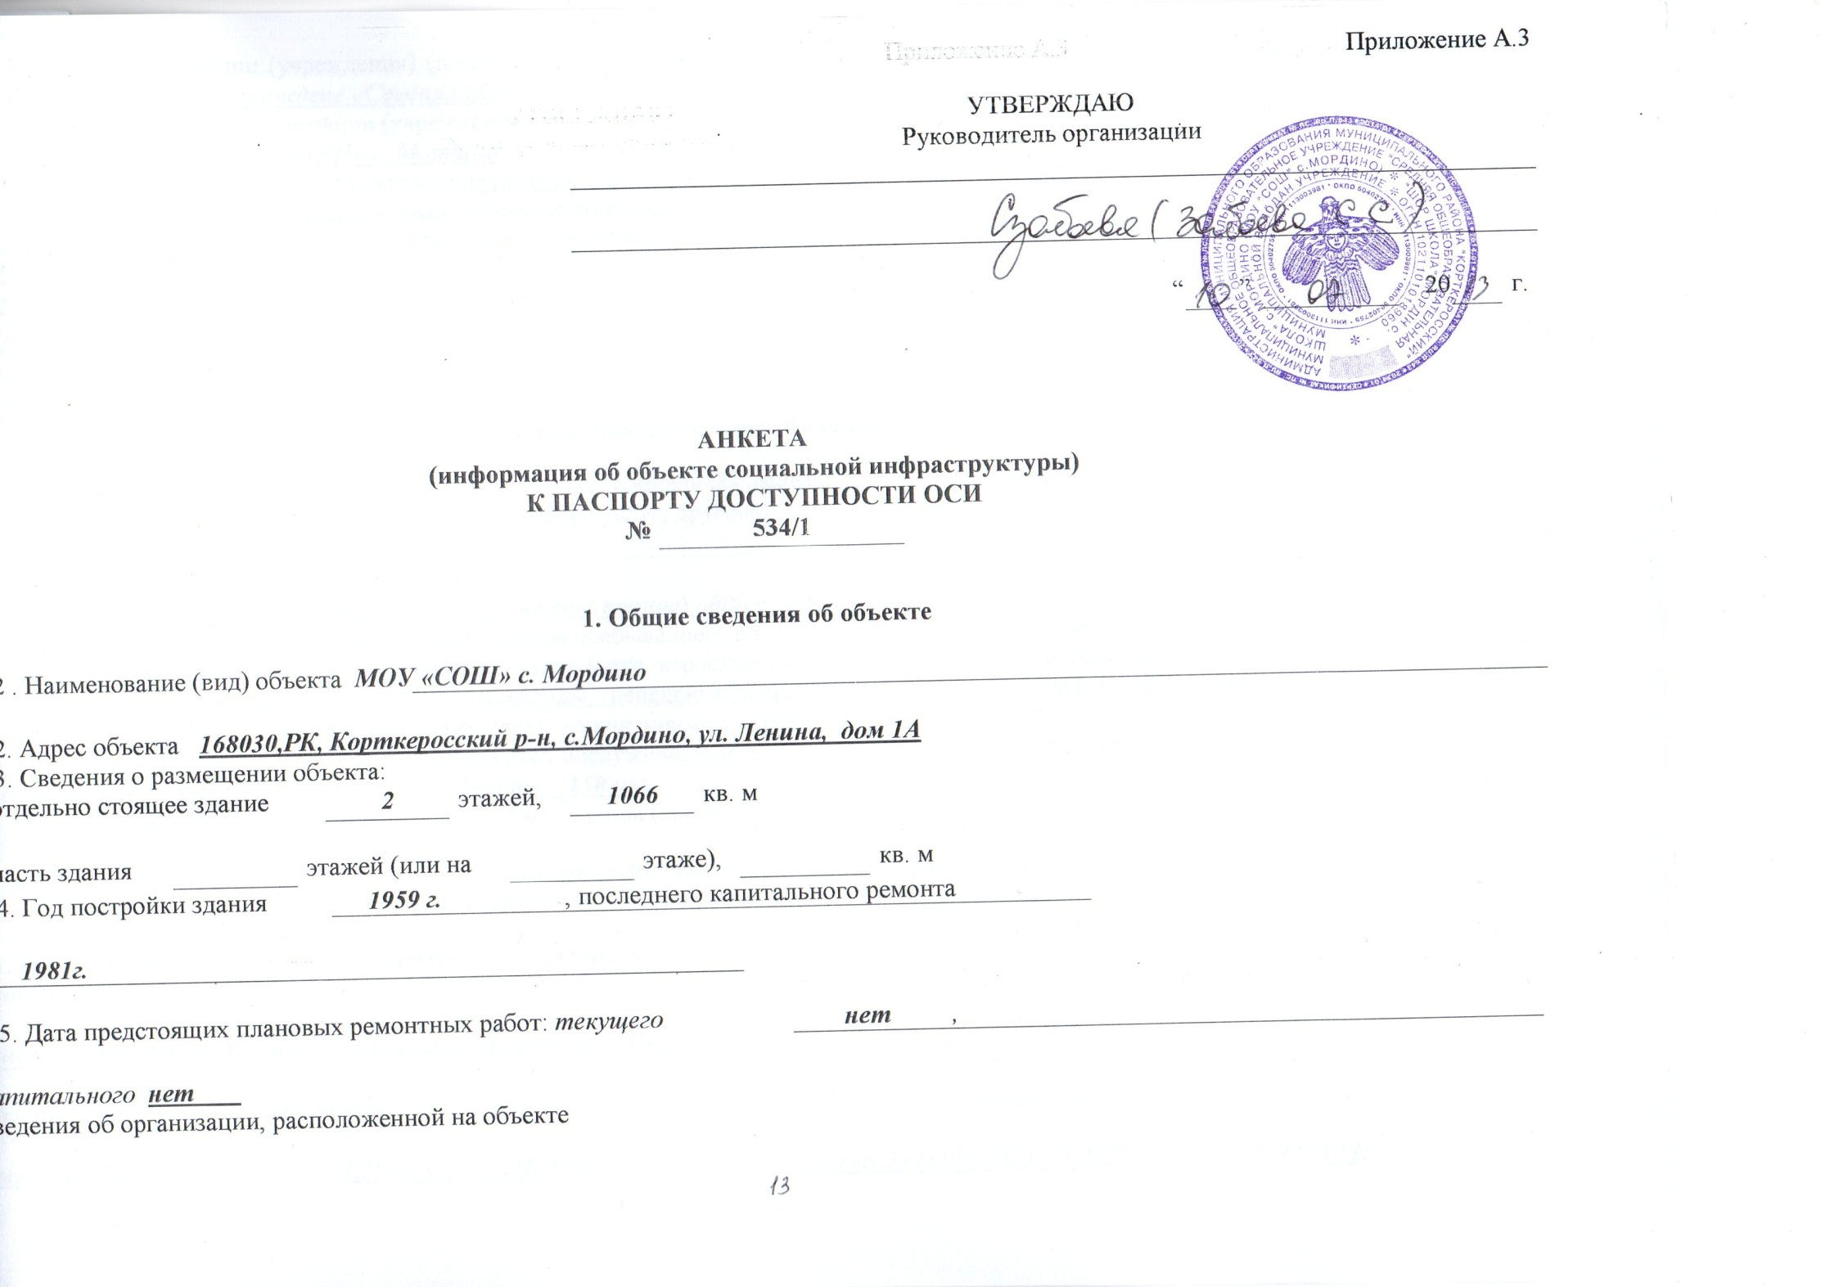
1.6. Название организации (учреждения) (полное юридическое наименование – согласно Уставу, краткое наименование) муниципальное общеобразовательное учреждеие «Средняя общеобразовательная школа» с. Мордино (МОУ «СОШ» с. Мордино)
1.7. Юридический адрес организации (учреждения) муниципальное общеобразовательное учреждеие «Средняя общеобразовательная школа» с. Мордино МОУ «СОШ» с. Мордино
1.8. Основание для пользования объектом (оперативное управление, аренда, собственность)
1.9. Форма собственности (государственная, негосударственная)
1.10. Территориальная принадлежность (федеральная, региональная, муниципальная)
1.11. Вышестоящая организация (наименование) Администрация муниципального района «Корткеросский»
1.12. Адрес вышестоящей организации, другие координаты Республика Коми, с. Корткерос, ул. Советская, д.225, тел. 8(2136) 92165

2. Характеристика деятельности организации на объекте
2.1. Сфера деятельности (здравоохранение, образование, социальная защита, физическая культура и спорт, культура, связь и информация, транспорт, жилой фонд, потребительский рынок и сфера услуг, другое)
образование

2.2. Виды оказываемых услуг основное общее, среднее( полное) общее образование
2.3. Форма оказания услуг: (на объекте, с длительным пребыванием, в т.ч. проживанием, на дому, дистанционно)
2.4. Категории обслуживаемого населения по возрасту: (дети, взрослые трудоспособного возраста, пожилые; все возрастные категории)
2.5. Категории обслуживаемых инвалидов: инвалиды, передвигающиеся на коляске, инвалиды с нарушениями опорно-двигательного аппарата; нарушениями зрения, нарушениями слуха, нарушениями умственного развития
2.6. Плановая мощность: посещаемость (количество обслуживаемых в день), вместимость, пропускная способность посещаемость -50чел., вместимость -180 чел ., пропускная способность – 150 чел
2.7. Участие в исполнении ИПР инвалида, ребенка-инвалида (да, нет)
3. Состояние доступности объекта для инвалидов
и других маломобильных групп населения (МГН)
3.1. Путь следования к объекту пассажирским транспортом
(описать маршрут движения с использованием пассажирского транспорта)
Рейсовый автобус № 529 маршрут «Намск- Корткерос- Сыктывкар» ,

наличие адаптированного пассажирского транспорта к объекту
Имеются 2 единицы техники МОУ «СОШ» с.Мордино ПАЗ 320537-70 гос.рег. № О 088АК, ГАЗ 322132 гос.рег. № О 007 НХ
3.2. Путь к объекту от ближайшей остановки пассажирского транспорта:
3.2.1. расстояние до объекта от остановки транспорта 200 м

3.2.2. время движения (пешком) 5-7 мин.

3.2.3. наличие выделенного от проезжей части пешеходного пути (да, нет)
3.2.4. Перекрестки: нерегулируемые; регулируемые, со звуковой сигнализацией, таймером; нет
3.2.5. Информация на пути следования к объекту: акустическая, тактильная, визуальная; нет
3.2.6. Перепады высоты на пути: есть, нет (описать _________________ )
Их обустройство для инвалидов на коляске: да, нет ( описать ______)
3.3. Вариант организации доступности ОСИ (формы обслуживания)* с учетом СП 35-101-2001
№  п/п | Категория инвалидов  (вид нарушения) | Вариант организации доступности объекта
1 | Все категории инвалидов и МГН | ВНД
 | в том числе инвалиды:
2 | передвигающиеся на креслах-колясках | ВНД
3 | с нарушениями опорно-двигательного аппарата | ВНД
4 | с нарушениями зрения | ВНД
5 | с нарушениями слуха | ВНД
6 | с нарушениями умственного развития | ВНД
* Указывается один из вариантов: “А”, “Б”, “ДУ”, “ВНД”.
4. Управленческое решение (предложения по адаптации основных структурных элементов объекта)
№ п/п | Основные структурно-функциональные  зоны объекта | Рекомендации по адаптации объекта  (вид работы)*
1 | Территория, прилегающая к зданию (участок) | Капитальный ремонт
2 | Вход (входы) в здание | Капитальный ремонт
3 | Путь (пути) движения внутри здания  (в т.ч. пути эвакуации) | Капитальный ремонт
4 | Зона целевого назначения здания (целевого посещения объекта) | Капитальный ремонт
5 | Санитарно-гигиенические помещения | Капитальный ремонт
6 | Система информации на объекте  (на всех зонах) | Капитальный ремонт
7 | Пути движения к объекту (от остановки транспорта) | Капитальный ремонт
8 | Все зоны и участки | Капитальный ремонт
* Указывается один из вариантов (видов работ): не нуждается; ремонт (текущий, капитальный); индивидуальное решение с ТСР; технические решения невозможны – организация альтернативной формы обслуживания.
Размещение информации на Карте доступности субъекта Российской Федерации согласовано

(подпись, Ф.И.О., должность; координаты для связи уполномоченного представителя объекта)

